市场时不我待，营销及时布局

——武塔公司召开2020年营销工作会

市场时不我待，营销及时布局。2020年1月9日下午，武塔公司2020年营销工作会按计划召开。根据公司党委精简办会的要求，本次会议只邀请部分领导出席。装备公司党委书记、董事长万青，武塔公司党委书记、董事长胡林波，武塔公司党委副书记、总经理夏金华，常务副总经理徐斐出席了会议。营销分公司、履约管理部全体人员参会，铁塔分公司、镀锌分公司、物资分公司、天源公司及部分部室负责人列席了会议。

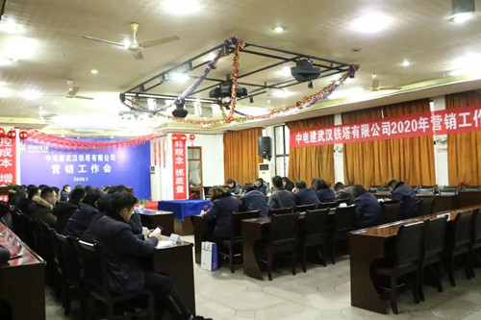

会议首先由营销分公司总经理王超群做了2020年营销工作报告，总结了2019年营销工作的亮点，深刻分析了营销工作的不足，布置了2020年市场开拓、内部营销指标以及考核管理方法。2020年，营销分公司要完成新签合同7.4亿，营业收入7亿，利润1250万元等主要经济指标。“上缴公粮”，先按营收的5%提取管理费；“挣下口粮”，保证分公司的全部运营费用；“交出余粮”，向公司上交利润。用新的管理思路、新的算账办法，不断自我革新，自我规范，争当武塔深化改革的排头兵！营销各分部负责人，一部陈超、二部周战波、三部王红芳、四部龚洪涛分别就各自的市场领域做了2020营销思路汇报。

为控制对外经济合同的风险，会上，董事长胡林波对2020年营销分公司进行了二级授权。要求营销分公司严格执行装备公司有关对外经济合同的管理规定，按授权履责，规范流程，控制风险。

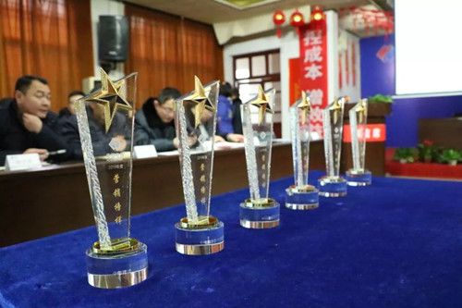

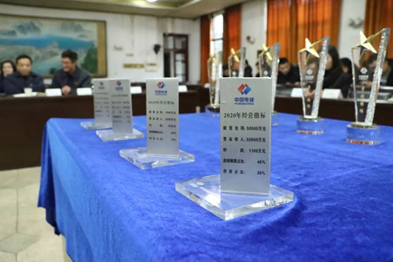

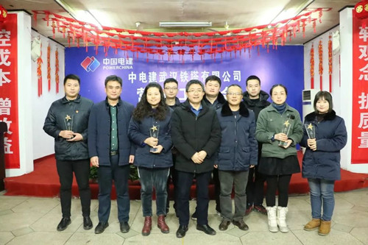

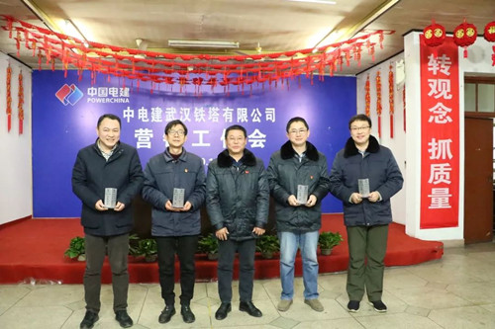

会议还隆重表彰了在2019年营销工作中，表现突出、业绩优秀的7位榜样。分别是，“2019年度市场突破榜样” 李树良， “2019年度项目管理榜样” 许莹雄， “2019年度履约服务榜样” 徐笑天，“2019年度商务支撑榜样” 乔雯， “2019年度项目结算榜样” 潘智婷， “2019年度营销巾帼榜样” 宋丹，“2019年度营销新人榜样” 徐轩。会议号召全体营销员向他们学习，在武塔发展的大好机遇中展现自己才华，实现自身价值。

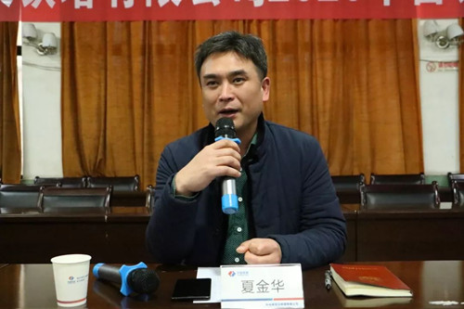

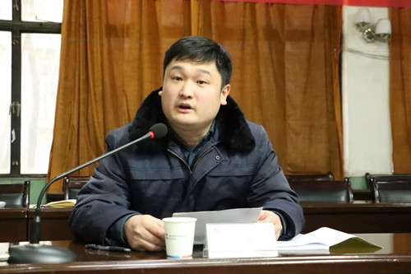

会上，分管营销工作的常务副总徐斐要求营销工作要审时度势、善借资源、奉献担当，完成2020年营销任务。总经理夏金华要求2020年新业务开拓要明确定位植入自身优势，要以利润为导向厘清项目成本，推行项目制加强过程和成本管控。

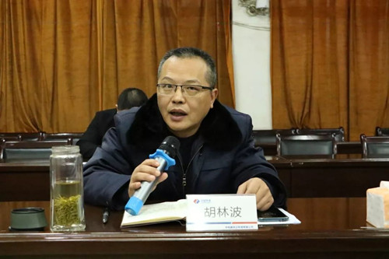

党委书记、董事长胡林波对营销部门提出了具体要求：

**一、**提高新业务占比

在巩固传统业务市场同时，把新业务提高到20%。2020年国网特高压、常规批次招标，要保证全部中标。要对新业务提高奖励系数，激励机制必须考虑新业务难度，合理倾斜。

**二、**加强项目经理制

2020年，不光营销分公司，所有利润单元，所设置的经营指标完成，只有依靠项目，做好项目预算、成本一一对应。中层干部和营销员都要向项目经理转变。项目经理的分级管理，要通过不同形式的考试考核，等级要浮动，且只能作为下一年的基薪确认标准，月度和年度绩效与业绩挂钩，与项目利润挂钩。

**三、**建立合理的用人制度和激励机制

打破用人中的身份界限，优胜劣汰。

最后，装备公司党委书记、董事长万青做了总结讲话。万书记首先对武塔公司2019年的营销成绩，以及2020新年伊始首家召开营销工作会，表示了肯定。评价2019年武塔公司的新班子有新思路，新思路下有新举措，新举措下取得新业绩，而今又重新踏上2020年新征程，希望武塔公司在原有基础上，完成2020年各项任务，圆满收官“十三五”。

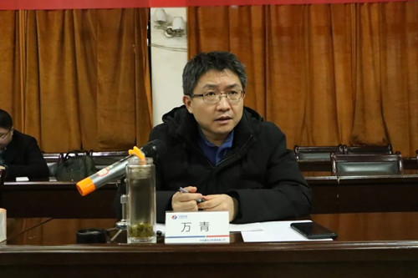

万书记同时指出武塔营销工作中的不足：

1、了解市场、融入市场、掌握市场能力不够，要适应真正的市场。

2、营销工作思路不开阔，营销不能局限于单一产品。

3、营销成本分析不清楚，要从供应链着手厘清成本。

4、营销员对市场价格深入不够，要学会用市场的尺子衡量自己。

5、平台化思路缺乏，要联合同业，做大“中电建武塔”这个品牌。

万书记还提了如下希望：

**一、**以党建为引领

要以党建为引领，与生产经营工作深度融合，坚持“四同步、四对接”推进经济工作。要“守初心、争朝夕、追梦想”：“守以员工为本的初心”，“争高质量发展的朝夕”，“追电建装备的梦想”。

**二、**梳理完善机制

要梳理完善机制，以市场和成本为抓手。要用马克思政治经济学价值理论，在C+V+M=P中，增加员工创造M，提高价值P,鼓励全员创造提升产品价值，共享经济效益。要化小核算单位，厘清各自成本，同时设计奖励办法，刚性兑现。

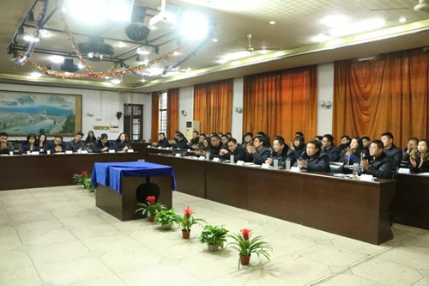

本次会议简约热烈，营销分公司全体员工深受鼓舞。顺大势者昌！我们必须紧紧抓住历史机遇，聚焦主业、广纳英才、持续创新，探索属于自己的核心领域，不断提升核心竞争力。